11.1 杠杆（1）
教学目标：
【标知识与技能】
1.知道什么是杠杆，能从常见的工具中认出杠杆。
2.知道杠杆的种类以及各种杠杆的特点。
3.理解力臂的概念，会画杠杆的动力臂和阻力臂。
【过程与方法】
1.通过观察和实验了解杠杆的结构，熟悉有关杠杆的名称：支点、动力、阻力、动力臂、阻力臂。
2.通过实际应用理解并体会杠杆的作用。
【情感态度与价值观】
1.通过了解杠杆的应用，进一步认识学物理是有用的。
2.提高学习物理的兴趣。
3.从伟大科学家的身上，学习勇于探索的精神。
教学重点难点：
重点1.知道什么是杠杆，能从常见的工具中认出杠杆。
2.知道杠杆的种类以及各种杠杆的特点。
难点1.理解力臂的概念，会画杠杆的动力臂和阻力臂。
2.通过实际应用理解并体会杠杆的作用。
教学过程
一、新课引导
激发兴趣
师：著名的物理学家阿基米德曾经有一句名言，说如果给他一根硬棒和一个支点他可以撬动整个地球。经科学研究证明，他办不到这件事，但他讲的这个道理是正确的，只是他无法在他有限的生命里走完硬棒另一端的路程。那么他所说的硬棒到底有多厉害！愿和我一起来探究它的奥秘吗？
1.出示应用杠杆的一系列图片。
引导学生观察，提问：从这些图片中你能发现什么？
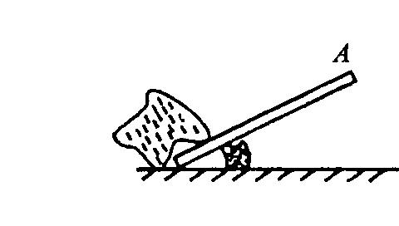
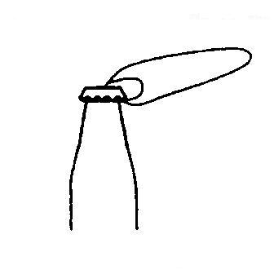
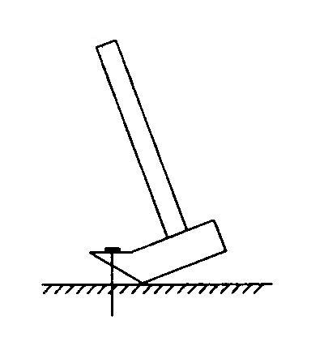
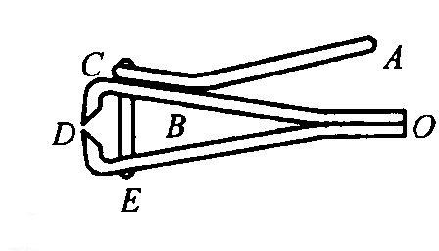

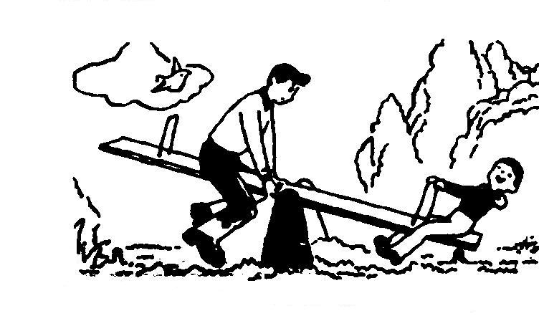
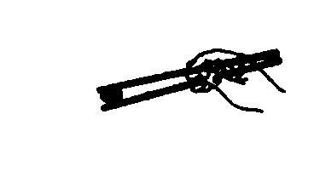

不论学生发现什么都应予以肯定，积极鼓励学生寻找各图之间的共性或图与图之间的共性。
（1）根据学生的回答概括杠杆的共性。
都有一个共同的可以转动的固定点。
引出——支点。
有没有阿基米德要的硬棒一样的东西。
引出——硬棒。
要使上面的这些物体工作，要不要给它施加力？
引出——力。
在力的作用下，这根硬棒将会发生什么？
引出——转动。
告诉学生这就是阿基米德要的东西，它叫杠杆。
引导学生用自己的话说一说什么叫杠杆。不求和定义一样，只要说得有道理，语句通顺。教师可给予一定的帮助。
二、探究新知
1、指导学生自学课本。
出示自学要求：
杠杆的详细概念。
要求学生与自己归纳的概念进行比较。找出不同点，深化理解并记忆。
寻找杠杆的五要素。
要求画下不懂的部分。留着集体讨论交流。尤其动力臂和阻力臂。
2、讨论交流
你现在能用科学的语言说一说什么叫杠杆了吗？
杠杆的五要素有哪些？
提问：还有哪一个要素你不是太清楚？
着重和学生交流动力臂和阻力臂。
强调：仔细理解定义！从支点到力的作用线的垂直距离到底是哪一段！！！
指导学生从上面的图中选一幅自己最有把握能画对的图，画出它的动力、阻力、动力臂和阻力臂。
指名板演。行间巡视，及时辅导后进生。
集体就板演内容订正。对照定义尽量使每一个学生能一次理解动力臂和阻力臂及其画法。
三、基本练习
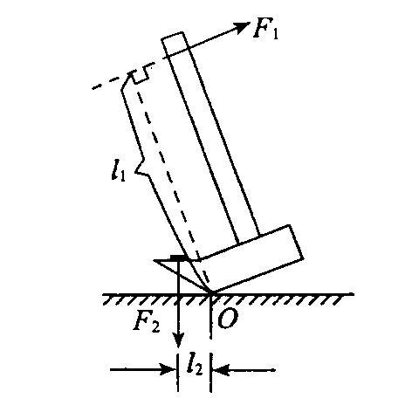
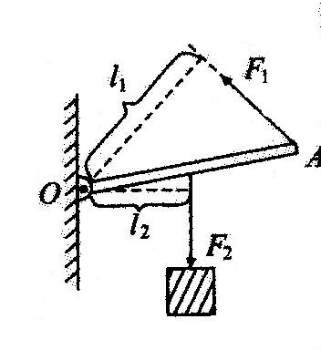
下图中那个是支点？谁是动力？谁是阻力？谁是动力臂？谁是阻力臂？

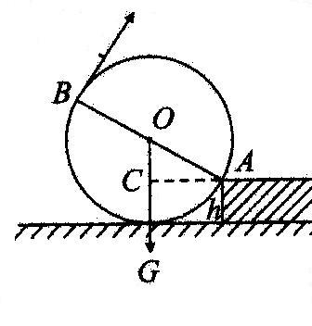

四、拓展练习
画出下图中的动力、动力臂、阻力、阻力臂。
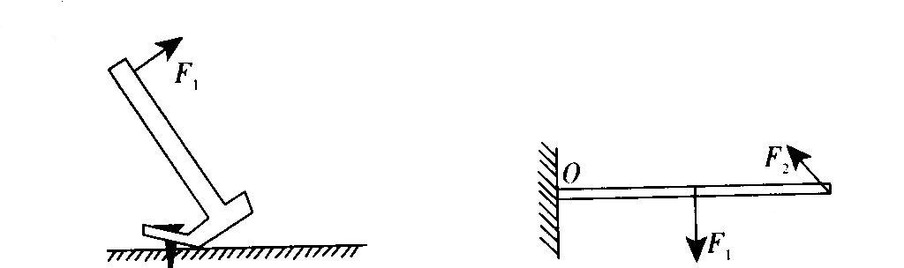

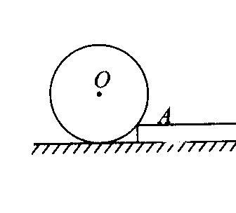

五、实践应用
提问：观察下面的两幅图，想一想：
1、观察第一幅图，想一想这根棒是向上用力容易撬动石块，还是向下用力容易撬动石块？
提示：看一看支点是否相同，预习课本。答案就在课本中。激发学生预习杠杆平衡的条件。
2、观察第二幅图，想一想大人为什么被小孩翘起？要想大人翘起小孩，大人该怎么办？那么谁是动力？谁是阻力？谁是动力臂？谁是阻力臂？
提示：答案就在课本的下一节中。
明天我们一起来讨论，请同学们做好预习。

通过实践应用启发学生预习下一节课的学习内容。
课堂总结

作业

教学反思

